Sądecki Urząd Pracy w Nowym Sączu
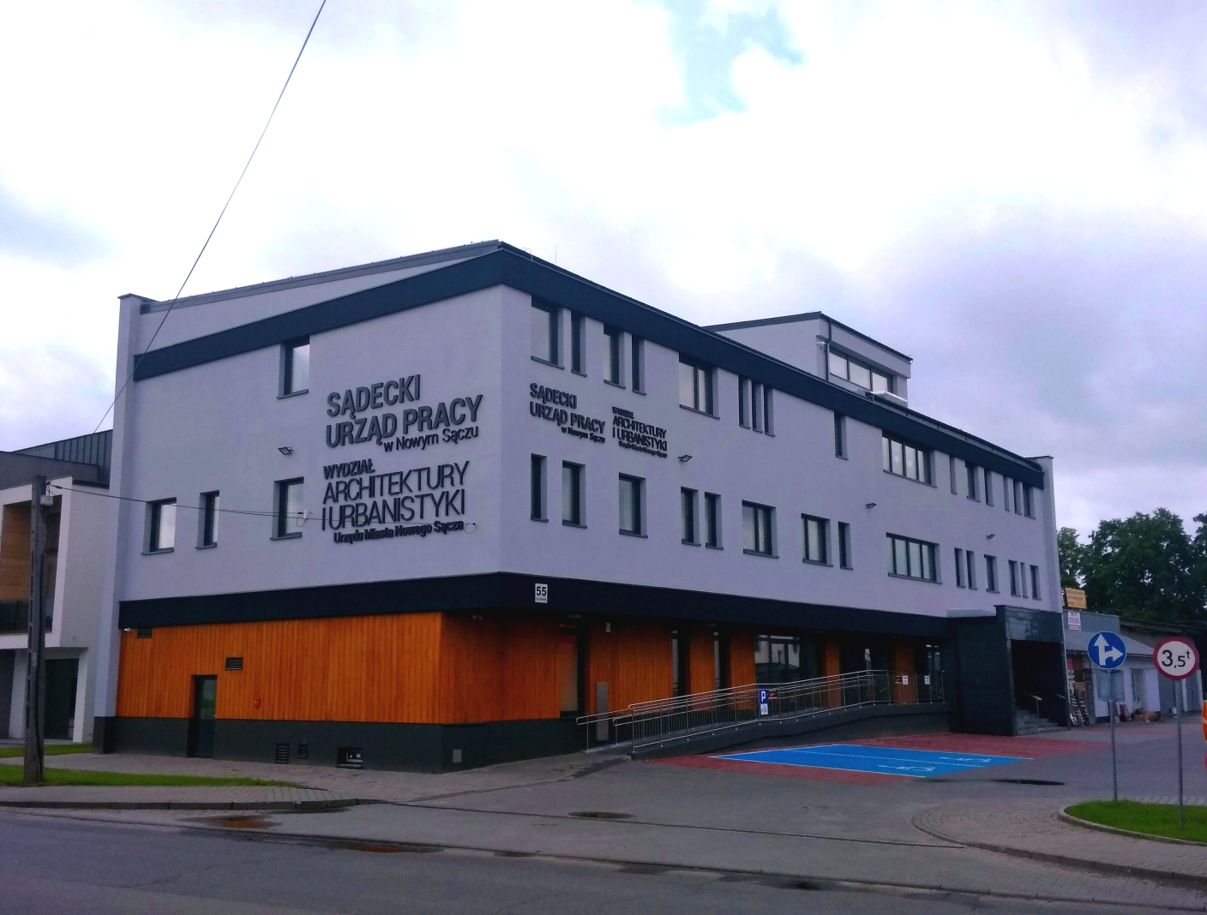
Miesięczna informacja o rynku pracy w Nowym Sączu

- maj 2023 r. -

Spis treści
Wstęp 3
Bezrobocie 4
1.1 Stopa bezrobocia 4
1.2 Stan i struktura bezrobocia 4
1.3 Osoby w szczególnej sytuacji na rynku pracy 5
1.4 Napływ i odpływ bezrobotnych w Sądeckim Urzędzie Pracy 6
1.5 Wskaźnik płynności rynku pracy 7
Aktywizacja 7
2.1 Pośrednictwo pracy 8
a. oferty pracy 8
b. wizyty 8
c. podjęcia pracy 8
2.2 Poradnictwo zawodowe 9
2.3 Rozwój zawodowy 9
a. oferty pracy 9
b. finansowanie kosztów studiów podyplomowych 9
c. działania realizowane ze środków Krajowego Funduszu Szkoleniowego na rzecz pracodawców i ich pracowników 9
2.4 Aktywne programy rynku pracy finansowane głównie ze środków Funduszu Pracy oraz PFRON 10
2.5 Usługi i instrumenty realizowane w 2023 roku 10
Obsługa pracodawców powierzających pracę cudzoziemcom 12
Stawki, kwoty i wskaźniki 13

Wstęp
Niniejszy biuletyn informacyjny obejmuje wybrane wielkości obrazujące sytuację na lokalnym rynku pracy oraz działania wykonane przez Sądecki Urząd Pracy na rzecz aktywizacji. W opracowaniu wykorzystano dane ze sprawozdania MRiPS-01 o rynku pracy za miesiąc maj 2023 r. oraz informacje własne.
INFORMACJA O RYNKU PRACY W MIEŚCIE NOWYM SĄCZU MAJ 2023 r.
Bezrobocie – dane podstawowe
Liczba osób bezrobotnych zarejestrowanych w SUP według stanu na 31.05.2023 r.  w tym: | 1 598
- w szczególnej sytuacji na rynku pracy | 1 246
- kobiet | 883
- niepełnosprawnych | 158
Liczba osób posiadających prawo do zasiłku | 269
Liczba osób zarejestrowanych w miesiącu | 241
Liczba osób wyłączonych z ewidencji | 315
Aktualna stopa bezrobocia (stan na koniec kwietnia 2023 r.) | 3,6%
Aktywizacja - dane podstawowe
Liczba osób aktualnie uczestniczących w programach realizowanych przez SUP | 699
- w tym objętych finansowaniem | 544
Łączna liczba osób uczestniczących w programach realizowanych przez SUP w 2023 r. | 1 304
Liczba osób, które podjęły pracę w miesiącu | 141
Liczba osób objętych poradnictwem zawodowym w miesiącu | 344
Liczba wolnych miejsc pracy zgłoszonych do SUP w miesiącu | 66
Obsługa cudzoziemców
Liczba wniosków o dokonanie wpisu oświadczenia o powierzeniu wykonywania pracy cudzoziemcowi do ewidencji oświadczeń w miesiącu sprawozdawczym | 214
Liczba obsługiwanych pracodawców ubiegających się o zatrudnienie cudzoziemca | 14
Łączna liczba złożonych wniosków dotycząca dokonania wpisu oświadczenia  o powierzeniu wykonywania pracy cudzoziemcowi do ewidencji oświadczeń w 2023 r. | 1 738

- BEZROBOCIE

1.1 Stopa bezrobocia
Na koniec kwietnia stopa bezrobocia w Nowym Sączu wynosiła 3,6% i była o 1,6 pkt proc. niższa od stopy bezrobocia w Polsce (5,2%) oraz o 6,4 pkt proc. niższa od stopy bezrobocia w powiecie nowosądeckim (10,0%).

Stopa bezrobocia rejestrowanego w % - 3 ostatnie miesiące
m-ce | Polska | woj. Małopolskie | Miasto  Nowy Sącz | Powiat Nowosądecki | Podregion Nowosądecki
luty/2023 | 5,5 | 4,9 | 3,7 | 10,5 | 7,8
marzec/2023 | 5,4 | 4,8 | 3,6 | 10,3 | 7,6
kwiecień/2023 | 5,2 | 4,6 | 3,6 | 10,0 | 7,3

1.2 Stan i struktura bezrobocia
W ewidencji Sądeckiego Urzędu Pracy pozostawało 1 598 osób bezrobotnych (w tym 883 kobiety), tj. o 74 osoby mniej niż w poprzednim miesiącu. Osoby z prawem do zasiłku stanowiły 16,8% udziału w ogólnej strukturze osób bezrobotnych (269 os.).

Ponadto w Sądeckim Urzędzie Pracy według stanu na koniec maja zarejestrowanych było 71 osób poszukujących pracy (w tym 43 kobiety), z czego 16 osób to niepełnosprawni niepozostający w zatrudnieniu. W miesiącu maju 2023 r. zarejestrowały się 4 osoby poszukujące pracy.

1.3 Osoby w szczególnej sytuacji na rynku pracy
Według stanu na dzień 31.05.2023 r. w szczególnej sytuacji na rynku pracy znajdowało się 1 246 osób (78,0% ogółu zarejestrowanych). W grupie tej były: osoby do 30 roku życia – 22,2% (355 os.), osoby długotrwale bezrobotne – 35,5% (568 os.), osoby powyżej 50. roku życia – 26,5% (423 os.) oraz osoby posiadające co najmniej jedno dziecko do 6 roku życia – 20,0% (320 os.). Udział osób niepełnosprawnych wyniósł 9,9% (158 os.). Należy zaznaczyć, że jedna osoba może należeć jednocześnie do kilku kategorii osób bezrobotnych w szczególnej sytuacji na rynku pracy.

1.4 Napływ i odpływ bezrobotnych w Sądeckim Urzędzie Pracy
W miesiącu maju 2023 r. zarejestrowanych zostało 241 osób (o 11 osób mniej niż w miesiącu kwietniu 2023 r.), a z ewidencji wyłączono 315 osób bezrobotnych (o 40 osób więcej niż w poprzednim miesiącu).

W okresie sprawozdawczym 101 osób podjęło pracę niesubsydiowaną. Pracę subsydiowaną podjęło 40 osób, z czego 13 osób podjęło pracę w ramach prac interwencyjnych, 9 osób podjęło pracę w ramach robót publicznych, 5 osób podjęło pracę w ramach refundacji kosztów zatrudnienia bezrobotnego, 13 osób rozpoczęło działalność gospodarczą w związku z przyznaniem jednorazowo środków z Funduszu Pracy.

1.5 Wskaźnik płynności rynku pracy
Wskaźnik płynności rynku pracy, czyli procentowy stosunek liczby bezrobotnych podejmujących pracę do liczby nowo zarejestrowanych, wyniósł w miesiącu maju 2023 r. 58,5%. Ww. wskaźnik był wyższy niż w poprzednim miesiącu o 4,9 pkt proc., natomiast w porównaniu z majem 2022 r. osiągnął wartość wyższą o 8,3 pkt proc. Kształtowanie się wskaźnika płynności rynku pracy w roku 2021, 2022 i 2023 przedstawia poniższy wykres.

2. AKTYWIZACJA
Struktura realizowanych przez SUP działań na rzecz aktywizacji lokalnego rynku pracy obejmuje:
- podstawowe usługi rynku pracy, tj. pośrednictwo pracy, poradnictwo zawodowe i organizację szkoleń,
- aktywne programy rynku pracy finansowane ze środków Funduszu Pracy i PFRON, tj. instrumenty rynku pracy i inne dodatkowe działania wspierające (m.in. programy wspierające rozwój przedsiębiorczości i tworzenie nowych miejsc pracy, staże),
- działania na rzecz kształcenia ustawicznego pracodawców i ich pracowników finansowane z Krajowego Funduszu Szkoleniowego (KFS).
2.1 Pośrednictwo pracy
- oferty pracy:
W maju 2023 r. do SUP zgłoszono łącznie 66 wolnych miejsc pracy.

Od początku 2023 roku (wg stanu na 30.04.2023 r.) SUP realizował oferty pracy na łączną liczbę 494 miejsc pracy.
- wizyty:
Doradcy klienta utrzymywali z pracodawcami stały kontakt w formie telefonicznej lub udzielali informacji podczas bezpośrednich spotkań w Urzędzie. Działania doradców klienta w pierwszej kolejności ukierunkowane były na upowszechnianie informacji na temat dostępnych środków oraz planów Urzędu w zakresie realizowanych programów/projektów.
W maju br. w wyniku przeprowadzonych 21 kontaktów z pracodawcami pozyskano łącznie 10 ofert pracy. Od początku 2023 roku (wg. stanu na 31.05.2023 r.) SUP zrealizował łącznie 89 kontaktów/wizyt, w wyniku których pozyskano łącznie 62 miejsca pracy.
- podjęcia pracy:
W miesiącu maju 2023 r. 72 osoby bezrobotne podjęły pracę za pośrednictwem SUP, co stanowiło 51,1% ogólnej liczby podjęć pracy (141 osób).
Przedkładanie propozycji pracy (i innych form pomocy) oraz kierowanie do pracodawców było realizowane zgodnie z ustalonymi wspólnie z klientami Indywidualnymi Planami Działań (IPD) – w miesiącu maju 2023 r. przygotowano łącznie 218 IPD (w okresie od 01.01.2023 r. do 31.05.2023 r. – 1 200 IPD).
2.2 Poradnictwo zawodowe
W miesiącu maju 344 osoby objęte zostały poradnictwem zawodowym, w tym:
- 143 osobom udzielono indywidualnej porady zawodowej w ramach 173 rozmów doradczych (w 2023 r. – 659 osób w ramach 786 rozmów doradczych),
- 201 osobom udzielono indywidualnej informacji zawodowej w 2023 r. – 1 239).
  - Rozwój zawodowy
- organizacja szkoleń
Od początku 2023 r. wszystkimi formami organizacji szkoleń objęto 14 osób, w tym 2 osoby uczestniczyły w szkoleniach w ramach bonów szkoleniowych dla osób do 30 roku życia.
- finansowanie kosztów studiów podyplomowych
W 2023 roku zawarto 1 umowę o finansowanie kosztów studiów podyplomowych.
- działania realizowane ze środków Krajowego Funduszu Szkoleniowego na rzecz pracodawców i ich pracowników
W dniu 08.05.2023 r. ogłoszono nabór wniosków pracodawców o przyznanie środków z rezerwy KFS na sfinansowanie kształcenia ustawicznego pracodawców i pracowników w 2023 roku z terminem składania wniosków w dniach 18-19.05.2023 r. W odpowiedzi na ogłoszony nabór wpłynęło ogółem 13 wniosków o przyznanie środków z Krajowego Funduszu Szkoleniowego na kształcenie ustawiczne pracodawców i pracowników na łączną kwotę 159.982,00 zł, w tym wartość wniosków pracodawców, którzy po 1 stycznia 2022 r. nie korzystali ze środków KFS wyniosła 48 740,00 zł.
Aktualnie trwa ocena formalna i merytoryczna złożonych wniosków zgodnie z dodatkowymi ustalonymi lokalnie zasadami i kryteriami, określonymi w § 5 ust. 14 „Regulaminu przyznawania środków na kształcenie ustawiczne pracowników i pracodawców ze środków rezerwy KFS w SUP w 2023 r.”.

W miesiącu maju 2023 roku:
- zawarto 1 umowę w ramach KFS na kształcenie ustawiczne 1 osoby (pracodawcy);
- rozliczono 14 umów w sprawie finansowania działań obejmujących kształcenie pracowników i pracodawcy ze środków KFS zawarte w 2023 r.;
- na bieżąco monitorowano przebieg oraz terminy realizacji poszczególnych działań w ramach zawartych umów.
Łącznie od początku 2023 roku zawarto 52 umowy w ramach KFS na kształcenie ustawiczne 206 osób w ramach kursów i studiów podyplomowych realizowanych z inicjatywy pracodawcy lub za jego zgodą, egzaminów umożliwiających uzyskanie dokumentów potwierdzających nabycie umiejętności, kwalifikacji lub uprawnień zawodowych oraz badań lekarskich i psychologicznych wymaganych do podjęcia kształcenia lub pracy zawodowej po ukończonym kształceniu.
2.4 Aktywne programy rynku pracy finansowane głównie ze środków Funduszu Pracy oraz PFRON.
W miesiącu maju 2023 roku aktywizacją objęto 61 osób, w tym:
- przyznano środki na podjęcia działalności gospodarczej dla 13 osób na łączną kwotę 343 600,00 zł,
- zorganizowano prace interwencyjne dla 13 osób na łączną kwotę 119 246,80 zł,
- zorganizowano roboty publiczne dla 5 osób na łączną kwotę 83 921,67 zł,
- do odbycia stażu skierowano 23 osoby na łączną kwotę 215 000,66 zł,
- bon na zasiedlenie przyznano 4 osobom na kwotę 32 000,00 zł,
- utworzono miejsce pracy w ramach refundacji kosztów wyposażenia lub doposażenia stanowiska pracy dla 3 osób na kwotę 89 904,13 zł.
2.5 Usługi i instrumenty realizowane w 2023 roku
Według stanu na dzień 31.05.2023 r. 1 304 osoby uczestniczyły w programach realizowanych przez SUP (w ramach umów zawartych w latach poprzednich i umów nowo zawartych w 2023 r.). Liczbę osób uczestniczących w programach według poszczególnych form pomocy przedstawia poniższy wykres:

Z ogólnej liczby osób wskazanych powyżej, 612 osób zostało objętych aktywizacją w ramach umów zawartych w 2023 roku, co przedstawiono poniżej.

3. OBSŁUGA PRACODAWCÓW POWIERZAJĄCYCH PRACĘ CUDZOZIEMCOM
W miesiącu maju 2023 r. dokonano 214 wpisów oświadczeń o powierzeniu pracy cudzoziemcowi do ewidencji oświadczeń. Liczba zarejestrowanych wniosków wzrosła w stosunku do poprzedniego miesiąca o 76. Wnioski o wpis wpłynęły od 14 podmiotów.

W maju br. oświadczenia o powierzeniu wykonywania pracy cudzoziemcowi dotyczyły obywateli Ukrainy – 100, Gruzji – 63, Mołdawii – 41, Białorusi – 7, Armenii – 3.
Obywatelstwo | Armenia | Białoruś | Gruzja | Mołdawia | Ukraina | Razem
Liczba oświadczeń  o powierzeniu wykonywania pracy cudzoziemcowi  w maju 2023 r. | 3 | 7 | 63 | 41 | 100 | 214
Do SUP w maju 2023 r. za pośrednictwem platformy praca.gov.pl, wpłynęły 249 powiadomień o podjęciu pracy przez obywateli Ukrainy.

5. STAWKI, KWOTY I WSKAŹNIKI
Aktualne stawki, kwoty i wskaźniki (stan prawny na dzień 1 czerwca 2023 r.)
Zasiłki dla bezrobotnych

obniżony (100%) (art. 72. ust. 2):
- w okresie pierwszych 90 dni | 1.491,90
- w okresie kolejnych dni posiadania prawa do zasiłku | 1.171,60
obniżony (80%) (art. 72. ust. 2):
- w okresie pierwszych 90 dni | 1.193,60
- w okresie kolejnych dni posiadania prawa do zasiłku | 937,30
podwyższony (120%) (art. 72 ust. 3):
- w okresie pierwszych 90 dni | 1.790,30
- w okresie kolejnych dni posiadania prawa do zasiłku | 1.406,00
Stypendia dla bezrobotnych w okresie odbywania:
szkolenia - 120 % zasiłku (art. 41 ust. 3) | 1.790,30
stażu - 120 % zasiłku (art. 53 ust. 6) | 1.790,30
Dodatek aktywizacyjny (do 50% zasiłku) – dla osób, które w okresie posiadania prawa do zasiłku dla bezrobotnych, podjęły zatrudnienie lub inną pracę zarobkową (art. 48 ust. 1) | 746,00
Refundacja kosztów opieki nad dzieckiem lub osobą zależną (do 50 % zasiłku) bezrobotnemu posiadającemu co najmniej jedno dziecko do 6 roku życia lub niepełnosprawne do 7 roku życia – w przypadku podjęcia stażu (art. 61 ust. 1) | 746,00
Minimalne wynagrodzenie | 3.490,00
Minimalna emerytura | 1.588,44
Świadczenie przedemerytalne | 1.600,70
Przeciętne wynagrodzenie w I kwartale 2023 r. | 7.124,26
Przeciętne wynagrodzenie w gospodarce narodowej w 2022 r. | 6.346,15
Składka na Fundusz Pracy | 1,00 %
Składka na Fundusz Solidarnościowy | 1,45 %
Składka na Fundusz Gwarantowanych Świadczeń Pracowniczych | 0,10 %
Składka na ubezpieczenie zdrowotne | 9,00 %

Sądecki Urząd Pracy w Nowym Sączu
ul. Zielona 55
33-300 Nowy Sącz
tel. 18 44 89 282; fax 18 44 89 313
e-mail: sup@sup.nowysacz.pl
www.supnowysacz.praca.gov.pl

